Projet : Bases cognitives de la synchronisation de la marche chez le jeune enfant

Responsables du stage / Personnes à contacter : Marie-Helene Grosbras (LNC) marie-helene.grosbras@univ-amu.fr & Florence Gaunet (LPC) florence.gaunet@univ-amu.fr
Collaborateurs : Thierry Legou (LPL ; développement de systèmes de mesures embarqués) & Birgit Rauchbauer (LNC)
Assistance technique et méthodologique : Service d’expérimentation humaine (LNC-FR 3C)

- Bref résumé
La synchronisation comportementale entre deux individus est une forme de coordination interpersonnelle non-intentionnelle, automatique et inconsciente. Elle concerne de nombreuses espèces sociales. Chez l’humain, elle aurait des effets spécifiques sur de nombreuses fonctions sociales incluant l’apprentissage ou la prosocialité. Le but de ce stage de Master 2 vise à explorer l’ontogénie de la synchronisation comportementale. Plus précisément, nous cherchons à étudier les facteurs pouvant moduler la synchronisation comportementale chez l’enfant préverbal. Cette étude s’inscrit dans un projet plus vaste qui comparera ces résultats avec des mesures effectuées chez le chien et qui explorera les corrélats neuronaux de cette synchronisation.
L’étudiant(e) mettra en place des protocoles expérimentaux pour mesurer et tester la synchronisation de la marche de l’enfant de 2 à 3 ans sur celle d’un adulte, dans différents contextes (familiarité avec l’adulte ; déplacement normal ou en fauteuil ; présence d’un but ou non). Les tests s’effectueront en extérieurs au domicile des participants ou dans un lieu public calme. La synchronisation sera mesurée à l’aide d’enregistrements par des capteurs de mouvements et offline à partir des images videos.

2- Contexte scientifique et revue de littérature
La synchronisation comportementale entre deux individus se caractérise par la synchronie temporelle (changement d’activité au même moment), de localisation (être au même endroit au même moment) et d’activité (exécution du même comportement au même moment) (Duranton & Gaunet, 2016). Il s’agit d’une forme de coordination interpersonnelle non-intentionnelle, automatique et inconsciente, comme l’est le mimétisme (mimicry) pour lequel la composante temporelle recouvre moins d’importance. Elle est liée et complète la synchronisation de paramètres respiratoires dans les interactions interpersonnelles (Codrons, Bernardi, Vandoni & Bernardi, 2014). On l’observe au sein d’espèces sociales ; elle est essentielle pour la cohésion sociale et donc pour la vie en groupe (Duranton & Gaunet, 2016 ; Lakin, Jefferis, Cheng & Chartrand, 2003). Chez l’humain, le rôle crucial de la synchronisation dans l’établissement et le maintien de la cohésion sociale passerait principalement par le lien de renforcement mutuel qu’elle entretient avec l’affiliation (Lakin et al., 2003). Des aspects de synchronisation sont d’ailleurs observables dès la naissance : par exemple le bébé coordonne ses mouvements sur le rythme de la parole (Condon & Sander, 1974). Chez l’enfant d’un an, on observe une préférence pour les agents qui interagissent de façon synchrone (Tuncgenc, Cohen & Fawcett 2015 ; Rauchbauer & Grosbras, 2020). La synchronie peut donc être considérée comme un signal social en soi, élément de notre répertoire de signaux de communication non-verbale. La synchronisation comportementale existe également au sein d’interactions interspécifiques, notamment entre l’humain et le chien domestique (Canis familiaris). En effet, le chien ajuste ses déplacements (en direction, position et vitesse) sur ceux de son maître (Duranton, Bedossa & Gaunet, 2017). L’enjeu maintenant est d’approfondir les propriétés de ce mécanisme et ses facteurs de modulation. Dans la perspective de l’ontogénie et de la phylogénie de la synchronisation comportementale se pose la question de l’équivalence fonctionnelle entre les comportements de synchronisation chez le chien et chez l’humain à différents stades de développement. La marche apparaît comme un modèle pertinent pour ces deux espèces. À notre connaissance, le développement de la synchronisation de la marche n’est pas documenté.
Par ailleurs, une théorie dominante propose que la synchronisation comportementale reposerait au moins en partie sur le système des neurones miroir (MNS ; Rizzolatti & Craighero, 2004). Ces neurones sont actifs à la fois pendant l’exécution d’une action et l’observation de cette action effectuée par autrui. Ce mécanisme de résonance motrice (par ex : Viviani 2002 et Bidet-Ildei, Orliaguet & Coello 2011) peut se produire dès l’instant où le mouvement effectué par un agent fait partie du répertoire moteur de l’observateur. Il permettrait une véritable résonance motrice interpersonnelle et serait impliqué dans de nombreux comportements sociaux (Chartrand & Van Baaren, 2009). L’activité du MNS a été largement mise en évidence avec des tâches d’imitation (Rizzolatti & Craighero, 2004), et ce dès l’âge de 6 mois avec des tâches de saisie en particulier (Nyström, 2008). Ce système continue à se développer pendant l’enfance et est modulé par le contexte (eg. l’émotion Grosbras & Paus 2006 ; Salvia, Suss, Tivadar, Harknes & Grosbras 2016). Cependant, à notre connaissance, cette activité n’a pas été étudiée lors de l’exécution de comportements sociaux synchronisés. Il s’agit donc de mettre en place des paradigmes expérimentaux qui pourront ensuite être transposés à des études de mesures neurophysiologiques diverses afin de cerner les fondements de la synchronie comportementale.

3- Objectifs
Nous proposons de mettre en place des paradigmes expérimentaux qui permettent d’étudier les comportements de synchronisation dans une approche comparative. L’objectif du présent stage de Master est néanmoins centré sur l’identification des modulateurs de la synchronisation comportementale chez le très jeune enfant (24-30 mois, voire 30-36 mois), ce en s’intéressant à la marche.
L’objectif est aussi de s’assurer de la fiabilité des indices recueillis et de définir les meilleures stratégies d’analyse pour, dans le futur, étendre cette étude à une comparaison phylogénétique des processus neuronaux, focalisant notamment sur le MNS.

4- Méthode
Au cours du stage de Master 2, 1) nous testerons la synchronisation comportementale des enfants sur les déplacements d’une personne adulte (ie. le stimulus). 2) Les parcours testés seront des lignes droites ; ils seront effectués par le stimulus à deux allures différentes (normale et rapide) et incluront une position statique; l’ordre de présentation des manipulations expérimentales sera aléatoire entre les sujets). 3) Durant la réalisation du parcours par le stimulus, les sujets seront libres de se déplacer. 4) Nous enregistrerons les indices de synchronisation de la marche à l’aide d’un système portatif développé par Thierry Legou (Laboratroire Parole et Langage, figure 1) : la synchronie de localisation via l’enregistrement des positions relatives du stimulus et des sujets, ainsi que la synchronie temporelle et la synchronie d’activité via l’enregistrement du décours temporel de la marche. En complément, la synchronie des membres des enfants avec la personne sera mesurée à l’aide d’enregistrements video du système d’analyse visuelle OpenPose (figure 2) en libre accès (Cao, Simon, Wei & Sheikh, 2019) qui trace automatiquement les segments du corps de plusieurs personnes dans une vidéo. À partir des différentes séries temporelles enregistrées, nous extrairons différentes mesures de synchronisation : coefficients de corrélation croisés, phase, pourcentage de cooccurrence de pattern moteurs, déviation et variabilité de la trajectoire. 5) Nous testerons les sujets à leur domicile en présence de leur mère. Nous prévoyons 20 enfants de 24 à 30 mois et 20 enfants plus âgés (30 à 36 mois), avec le même jeune enfant testé dans les différentes conditions expérimentales décrites ci-dessous ; elles seront réalisées selon un ordre aléatoire et séparées de pauses.

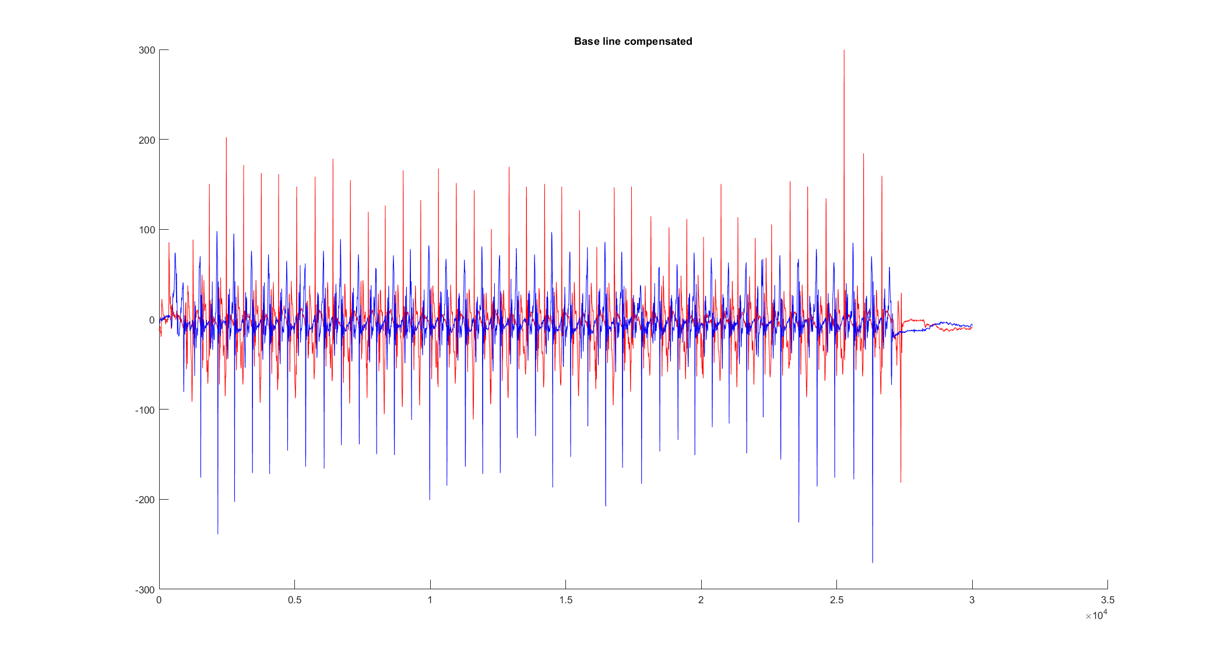
Figure 1. Signal d’un participant équipé des deux jambes, montrant la validation de la synchronie.
Un accéléromètre permettant de mesurer sur les trois axes une accélération de +/- 3,5 g est placé sur la jambe/patte de chaque participant. Cet accéléromètre est connecté à un mini datalogger qui enregistre les signaux délivrés à une fréquence de10 kHz. L’analyse offline des signaux permet de mesurer la période et la phase des signaux de l’accéléromètre de chaque participant pour déterminer les instants d’activité ou de pause, puis le degré de synchronie entre les deux participants.
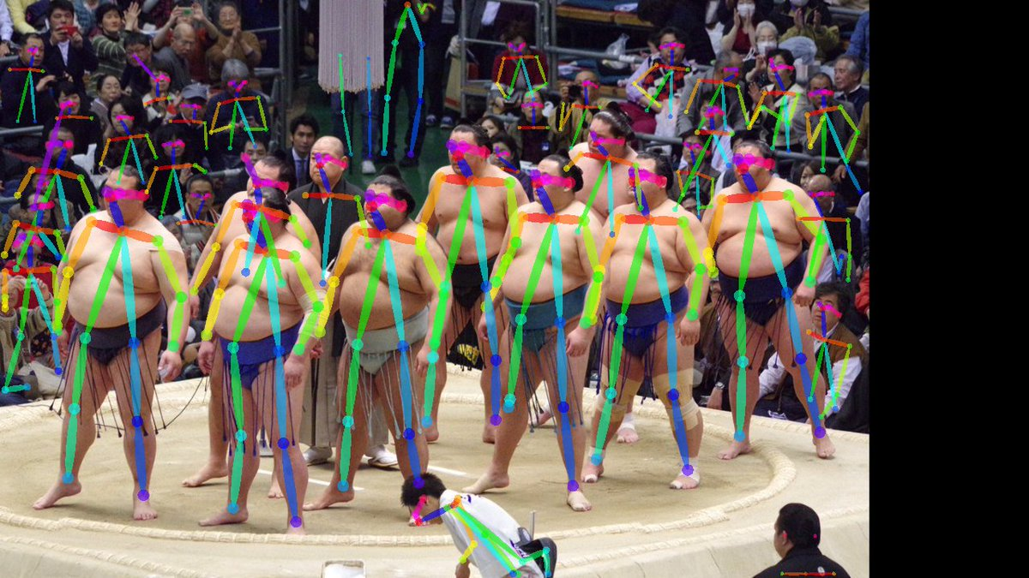
Figure 2. Exemple de suivi de mouvement de plusieurs participants par OpenPose (https://github.com/CMU-Perceptual-Computing-Lab/openpose)
Il reconnait des corps humains, les membres, les mains et les visages avec une seule caméra. Il donne des indices sur la synchronie des mouvements entre les différents participants. On peut voir dans Google scholar que ce logiciel est très utilisé par les scientifiques étudiant le mouvement.

Question 1 : l’objectif de cette étude sera d’évaluer l’effet de l’affiliation sur la synchronisation comportementale avec une personne adulte chez le jeune enfant. La familiarité de la personne adulte sera manipulée en choisissant des individus connus ou pas (Duranton, Bedossa & Gaunet, 2019). Les sujets seront testés dans les deux conditions de familiarité.
Résultats attendus. La synchronisation comportementale de la marche, évaluée par des mesures de paramètres de marche/de mouvement (vitesse, variabilité ; synchronisation des segments corporels) devrait être plus importante avec des agents sociaux familiers que non-familiers. On s’attend également à ce que pour la synchronisation soit moins variable avec l’âge.
Question 2 : l’objectif sera de tester la modulation de la synchronisation en fonction du mode de déplacement du stimulus. Nous mettrons en place deux conditions non familières : déplacement en fauteuil roulant et déplacement à reculons d’une personne familière, le sujet devant lui toujours se déplacer normalement.
Résultats attendus. Dans l’hypothèse d’une résonance motrice intra-spécifique, on s’attend à ce que le déplacement et les membres de l’enfant soit moins synchronisés dans la condition fauteuil du fait d’un mismatch entre son action et celle du stimulus.
Question 3: Effet de la synchronisation comportementale sur les comportements prosociaux. Cette fois ci l'enfant se déplacera seul et l'expérimentateur se déplacera de façon coordonnée avec l’enfant ou non. Puis nous testerons la propension de l'enfant à agir de façon pro sociale (e.g partagé un jouet) avec l'expérimentateur.
Résultats attendus. On s'attend à ce que les enfants démontrent plus de comportement pro sociaux dans la condition où l'expérimentateur s'est synchronisé sur eux."

Références
Bidet-Ildei, C., Orliaguet, J. P., & Coello, Y. (2011). Rôle des représentations motrices dans la perception visuelle des mouvements humains. L’Annee psychologique, 111(2), 409-445.
Bhat AN, Hoffman MD, Trost SL, Culotta ML, Eilbott J, Tsuzuki D & Pelphrey KA (2017) Cortical activation during action observation, action execution, and interpersonal synchrony in adults: a functional near-infrared spectroscopy (fNIRS) study. Front. Hum. Neurosci. 11 431.
Cao Z, Simon T, Wei SE & Sheikh Y (2016). Realtime multi-person 2d pose estimation using part affinity fields. arXiv preprint arXiv:1611.08050.
Chartrand TL & Van Baaren R (2009) Human mimicry. Ad. Exp. Soc. Psych. 41 219-274.
Codrons E, Bernardi NF, Vandoni M, & Bernardi L. Spontaneous group synchronization of movements and respiratory rhythms. PLoS One. 2014;9(9):e107538. Published 2014 Sep 12. doi:10.1371/journal.pone.0107538
Condon WS & Sander LW (1974). Synchrony demonstrated between movements of the neonate and adult speech. Ch. Dev. 456-462.
Duranton C & Gaunet F (2018) Behavioral synchronization and affiliation: Dogs exhibit human-like skills. Lear. & Beh. 1-10.
Duranton C, Bedossa T & Gaunet F (2017) Interspecific behavioural synchronization: dogs exhibit locomotor synchrony with humans. Sci. Rep. 7:1 12384.
Duranton C, Bedossa T & Gaunet F (2019) When walking in an outside area, shelter dogs synchronize activity with their caregivers, but do not remain as close to them as do pet dogs. J. Comp. Psych.
Duranton C & Gaunet F (2016) Behavioural synchronization from an ethological perspective: overview of its adaptive value. Adap. Beh. 24:3 181-191.
Grosbras MH & Paus T (2006) Brain networks involved in viewing angry hands or faces. Cer. Cort. 16 1087-1096.
Gygax L, Reefmann N, Pilheden T, Scholkmann F & Keeling L (2015) Dog behavior but not frontal brain reaction changes in repeated positive interactions with a human: a non-invasive pilot study using functional near-infrared spectroscopy (fNIRS). Beh. Br. Res. 281 172-176.
Heyes C (2011) Automatic imitation. Psyc. Bul. 137:3, 463.
Lakin JL, Jefferis VE, Cheng CM & Chartrand TL (2003) The chameleon effect as social glue: Evidence for the evolutionary significance of nonconscious mimicry. J. NonV. Beh 27:3 145-162.
Lloyd-Fox S, Széplaki-Köllőd B, Yin J & Csibra G (2015) Are you talking to me? Neural activations in 6-month-old infants in response to being addressed during natural interactions. Cortex 70 35-48.
Nyström P (2008) The infant mirror neuron system studied with high density EEG. Soc. Neuros. 3:3-4 334-347.
Rauchbauer, B., & Grosbras, M.-H. (2020). Developmental trajectory of interpersonal motor alignment: Positive social effects and link to social cognition. Neuroscience & Biobehavioral Reviews, 118, 411–425. https://doi.org/https://doi.org/10.1016/j.neubiorev.2020.07.032
Rizzolatti G & Craighero L (2004) The mirror-neuron system. Annu. Rev. Neurosci. 27 169-192.
Salvia E, Suss M, Tivadar G, Harkness S & Grosbras MH (2016) Mirror neurons system engagement in late adolescents and adults while viewing emotional gestures. Front. Psychol. 7 1099.
Shimada S. & Hiraki K. (2006) Infants brain responses to live and televised action. Neuroimage, 32, 930-939.
Sun PP, Tan FL, Zhang Z, Jiang YH, Zhao Y & Zhu CZ (2018) Feasibility of Functional Near-Infrared Spectroscopy (fNIRS) to investigate the Mirror Neuron System: an experimental study in a real-life situation. Front. Hum. Neuros. 12 86.
Tunçgenç B, Cohen E & Fawcett C (2015) Rock with me: The role of movement synchrony in infants' social and nonsocial choices. Child Dev. 86:3 976-984.
Viviani, P. (2002). Motor competence in the perception of dynamic events. In W. Prinz. & B. Hommel (Eds.), Attention and performance XIX : Common mechanisms in perception and action. NY: Oxford University Press.

